# 实验一 用例图建模

1. 实验目的

让学生掌握用例图的语义、功能，使用事件流描述用例；了解用例和脚本的关系及使用用例图为系统的上下文、系统的需求建模。

2 实验内容

使用用例图描述图书馆管理系统的相关用例：借阅者请求服务的用例图书馆管理员处理借书、还书等的用例系统管理员进行系统维护的用例。

3 确定系统涉及的内容

图书馆管理系统具体包括读者的借书、还书等，图书管理员的书籍借出处理、书籍归还处理、预订信息处理等，系统管理员的系统维护，包括增加书目、删除或更新书目、增加书籍等。

4 确定系统参与者

根据图书馆管理系统的需求分析，可以确定以下几点：

1. 作为一个图书馆管理系统，首先需要读者（借阅者）的参与，读者可以登录系统查询所需要的书籍，查到所需书籍后可以考虑预订，当然最重要的是借书、还书操作。
2. 对于系统来说，读者发起的借书、还书等 操作最终还需要图书馆管理员来处理，他们还可以负责图书的预订和预订取消。
3. 对于图书馆管理系统来说，系统的维护操作也是相当重要的，维护操作主要包括增加书目、删除或更新书目、增加书籍、减少书籍等操作。

据上所述，系统的参与者主要有3类：读者（也可以称为借阅者）、图书馆工作人员（也可以称为图书馆管理员）、图书馆管理系统维护者（也可以称为系统管理员）

5 确定系统用例

（1）借阅者请求服务的用例

a.登录系统；

b..查询自己的借阅信息；

C.查询书籍；

d.预订书籍；

e.借阅书籍；

f.归还书籍；

（2）图书馆工作人员处理借书、还书等用例

a.处理书籍借阅；

b.处理书籍归还；

C.删除预订信息。

（3）系统管理员进行系统维护的用例

a.查询借阅者信息；

b.查询书籍信息；

c.增加书目；

d.删除或更新书目；

e.增加书籍；

f.删除书籍;

g.添加借阅者账户；

h.删除或更新借阅者账户。

6 使用Rational Rose来绘制用例图

（1）借阅者以及相关用例

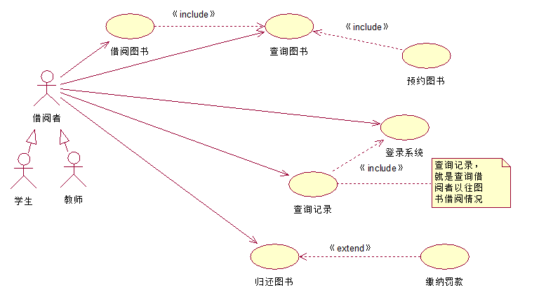

（2）图书馆工作人员用例图

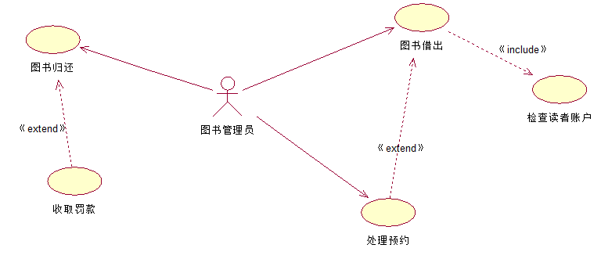

（3）系统管理员用例图

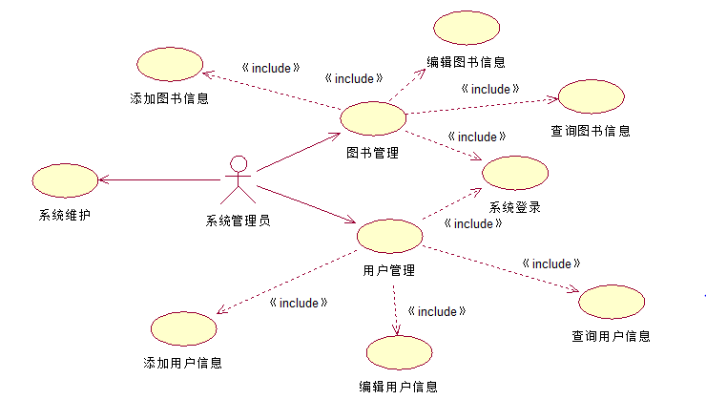

7 实验心得

第一次上uml实验课，在安装上就遇到了问题，其实已经安装成功了，还一直以为没安装好，安装了好几次，虽然上课的时候看老师使用这个软件，但自己第一次用起来还是觉得挺陌生的，开始画用例图，也渐渐的熟悉起来，也在画用例图的过程中，更深层次的理解各个参与者之间的关系。

# 实验二 静态图建模

1. 实验目的

让学生掌握类图和对象图的语义和功能；理解类图的3个层次：概念层、说明层、实现层。

1. 实验内容

使用类图和对象图来描述图书馆管理系统，完成系统的类图及其关系建模。

3 建立对象图步骤

建立对象图步骤如下：

1. 研究分析问题领域，确定系统的需求；
2. 发现对象和对象类，明确类的属性和操作；
3. 发现类之间的静态关系，一般与特殊关系，部分和整体关系，研究类之间的继承性和多重性；
4. 设计类与关系；
5. 绘制对象类图并编制相应的说明。

4 对象的生成

（1）读者类的基本属性

名字、邮编、地址、城市、省份、借书、预留书籍、年龄、专业、学制

1. 书籍类的基本属性

书名、作者、类型、出版日期、价格、ISBN、页数

5 使用Rose绘制包图和类图

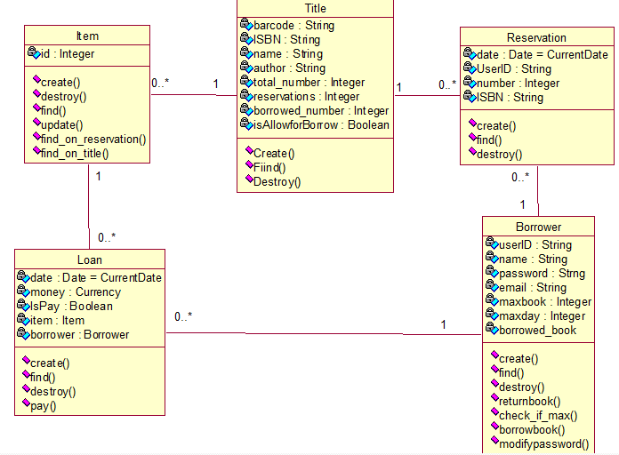

一些系统中使用的边界类：

1. LoginForm:注册表单边界类，用来获取读者的用户名和密码。
2. SearchBookForm：搜索图书边界类，用来提供图书搜索服务的界面。
3. ReaderAccountDetail：读者账户明细边界类，用来列出读者账户的全部信息。
4. IssueFineForm:缴纳罚款边界类，为读者缴纳罚款提供界面。
5. LendBookForm：借阅图书边界类，为读者借阅图书提供界面。
6. ReturnBookForm：归还图书边界类，为读者归还图书提供界面。
7. ReserveBookForm：预约图书边界类，为读者预约图书提供界面。
8. AddBookInfoForm：添加图书信息边界类，为管理员添加图书信息提供界面。
9. DeleteBookInfoForm：删除图书信息边界类，为管理员删除图书信息提供界面。
10. ModifyBookInfoForm：修改图书信息边界类，为管理员修改图书信息提供界面。
11. AddReaderInfoForm：添加读者信息边界类，为管理员添加读者信息提供界面。
12. DeleteReaderInfoForm：删除读者信息边界类，为管理员删除读者信息提供界面。
13. ModifyReaderInfoForm：修改读者信息边界类，为管理员修改读者信息提供界面。
14. DatabaseMaintainForm：数据库维护边界类，为管理员的数据库维护提供界面。
15. MainForm：系统业务管理边界类，为管理员进行业务管理提供主界面。

6 实验心得

在画类图的过程中，发现自己对于类图这一块还有很多欠缺，在画图的过程中，有不懂的地方也通过自己看书找到解决的方法，一改以前不知道怎么做了就问同学的态度，发现自己钻研解决问题也是有很多乐趣的。

# 实验三 交互图建模

1. 实验目的

让学生掌握时序图和协作图的语义和功能，对时序图和协作图进行比较；让学生掌握协作图的语义和功能，对时序图和协作图进行比较。

1. 实验内容

使用交互图按时间顺序为控制流建模、按组织结构为控制流建模；使用协作图为控制流建模系统。主要包括管理员添加书籍的时序图，图书管理员处理书籍借阅的时序图，系统管理员删除图书的时序图，借阅者预订书籍的时序图。

3 实验步骤

（1）创建时序图

a.添加对象

时序图与对象密不可分，要绘制时序图，首先要添加对象。如果设置了类型，系统会根据类型显示不同的图标。如果笔者设置了类型为系统管理员，名称设置为admin，显示则有小人标志。

b.添加消息

消息是对象间的通信，一个对象可以请求另一个对象做某件事。在时序图中，消息用两个对象生命线之间的箭头表示。

添加书目时，系统管理员首先与系统的维护窗口交互，查找没有相应的标题信息。如果有，直接添加；如果没有，则创建新的标题。

添加图书时序图：

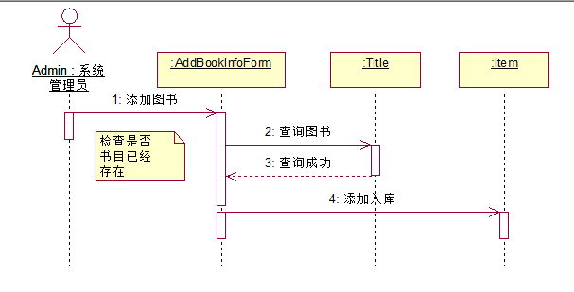管理员删除书籍时序图：

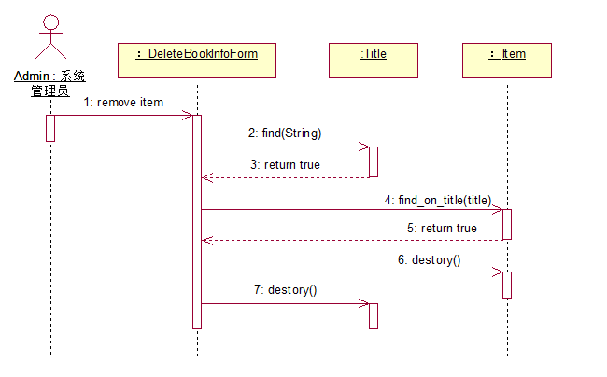

图书管理员借书时序图：

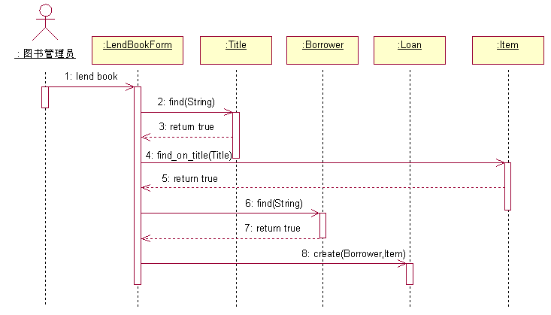

（2）创建协作图

添加对象之后，需要添加数据流。数据流是描述一个对象向另一个对象发送消息时返回的消息。一般说来，对协作图的每个消息都加上数据流是没有必要的，这样做只会使图中的堆满价值不大的信息。

系统管理员添加书籍业务的协作图：

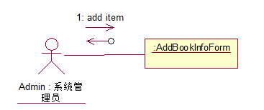

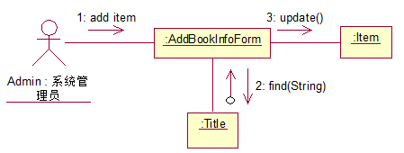

删除图书协作图：

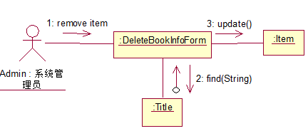

借出书籍业务协作图：

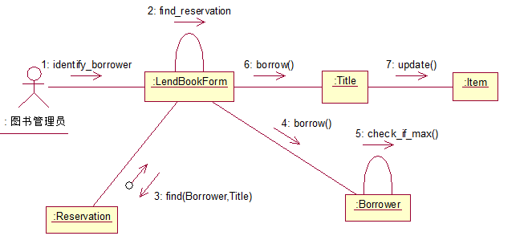

4 实验心得

相比较上一次对于这个软件的陌生，这次用起来熟悉多了，这次实验主要是画时序图和协作图，相对于协作图，时序图易懂多了，一开始对于时序图中的小人，还不知道怎么画，但在慢慢的摸索中终于找到画小人的方法，还有协作图中的很多小错误也得到了改正。

# 实验四 状态图和活动图建模

1. 实验目的

让学生掌握状态图的语义和功能，学会用状态图来描述整个系统、子系统或类的动态方面；让学生掌握活动图的语义图和功能及活动图的组成部分：动作状态、活动状态、跃迁、分支、分叉和联结、泳道、对象流。

1. 实验内容

使用状态图描述图书馆管理系统的相关状态，书的状态，借阅者账户的状态；使用活动图描述图书馆管理系统的相关活动，主要包括借阅者的活动图，图书管理员的活动图，系统管理员的活动图。

状态图是对一个对象的生命期间的情况建立模型；

活动图描述活动的序列，建立活动间控制流的模型；

1. 图书馆管理系统状态图

（1）图书馆管理系统的状态图

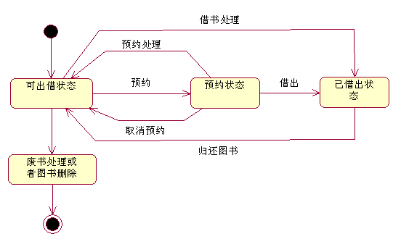

1. 读者账户状态图

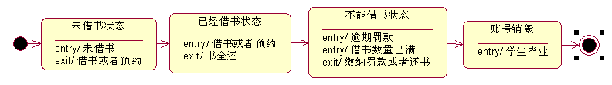

（3）图书管理员活动图

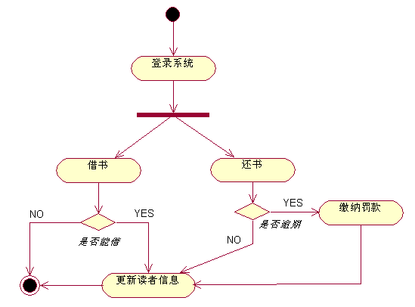

1. 借阅者活动图：

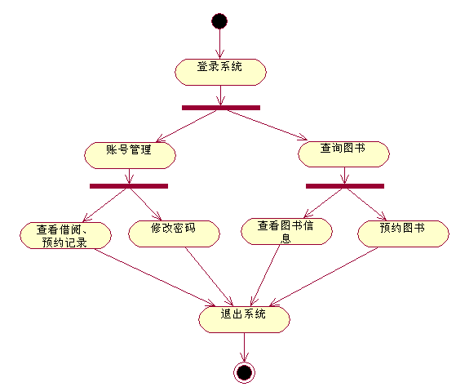

4 实验心得

这几次实验下来，发现自己钻石固然是好，但如果真的不懂，就要问同学，虚心请教，不然也是浪费时间。这几次实验遇到的问题，主要还是对基础知识的把握不够，不能够学以至用，所以还是要虚心求教，自己也要多听讲多动手。